## 学案8　章末总结



万有引力与航天



一、万有引力定律的应用

1.地球表面，万有引力约等于物体的重力，由*G*＝*mg*；①可以求得地球的质量*M*＝；

②可以求得地球表面的重力加速度*g*＝；

③得出一个代换式*GM*＝*gR*2，该规律也可以应用到其他星球表面.

2.应用万有引力等于向心力的特点，即*G*＝*m*＝*mω*2*r*＝*m*()2*r*，可以求得中心天体的质量和密度.

3.应用*G*＝*m*＝*mω*2*r*＝*m*()2*r*可以计算做圆周运动天体的线速度、角速度和周期.

F:\2015赵瑊\同步\物理\人教必修2\word\左括.tif例1F:\2015赵瑊\同步\物理\人教必修2\word\右括.tif　2013年12月2日，我国成功发射探月卫星“嫦娥三号”，该卫星在环月圆轨道绕行*n*圈所用的时间为*t*，月球半径为*R*0，月球表面重力加速度为*g*0.

(1)请推导出“嫦娥三号”卫星离月球表面高度的表达式；

(2)地球和月球的半径之比为＝4，表面重力加速度之比为＝6，试求地球和月球的密度之比.

解析　(1)由题意知，“嫦娥三号”卫星的周期为*T*＝

设卫星离月球表面的高度为*h*，由万有引力提供向心力得：

*G*＝*m*(*R*0＋*h*)()2

又：*G*＝*m*′*g*0

联立解得：*h*＝ －*R*0

(2)设星球的密度为*ρ*，

由*G*＝*m*′*g*得*GM*＝*gR*2

*ρ*＝＝

联立解得：*ρ*＝

设地球、月球的密度分别为*ρ*、*ρ*0，

则：＝

将＝4，＝6代入上式，

解得*ρ*∶*ρ*0＝3∶2

答案　(1) －*R*0　(2)3∶2

二、人造卫星稳定运行时，各物理量的比较

卫星在轨道上做匀速圆周运动，则卫星受到的万有引力全部提供卫星做匀速圆周运动所需的向心力.

根据万有引力定律、牛顿第二定律和向心力公式得

*G*＝⇒⇒

F:\2015赵瑊\同步\物理\人教必修2\word\左括.TIF例2F:\2015赵瑊\同步\物理\人教必修2\word\右括.TIF　“嫦娥二号”环月飞行的高度为100 km，所探测到的有关月球的数据将比环月飞行高度为200 km的“嫦娥一号”更加详实.若两颗卫星环月的运行均可视为匀速圆周运动，运行轨道如图1所示.则(　　)

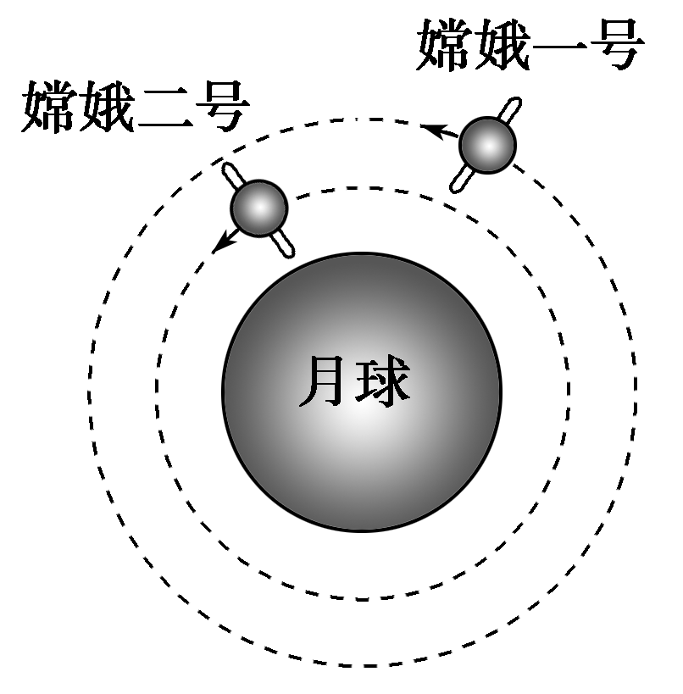

图1

A.“嫦娥二号”环月运行的周期比“嫦娥一号”大

B.“嫦娥二号”环月运行的线速度比“嫦娥一号”小

C.“嫦娥二号”环月运行的向心加速度比“嫦娥一号”大

D.“嫦娥二号”环月运行的向心力与“嫦娥一号”相等

解析　根据万有引力提供向心力*G*＝*m*＝*mr*＝*ma*可得，*v*＝，*T*＝，*a*＝，又“嫦娥一号”的轨道半径大于嫦娥二号的，所以“嫦娥二号”环月运行的周期比“嫦娥一号”小，故A错误；“嫦娥二号”环月运行的线速度比“嫦娥一号”大，B错误；“嫦娥二号”环月运行的向心加速度比“嫦娥一号”大，C正确；因不知道两卫星的质量大小关系，故不能判断其所受向心力的大小，所以D错误.

答案　C

三、人造卫星的发射、变轨与对接

1.发射问题

要发射人造卫星，动力装置在地面处要给卫星以很大的发射初速度，且发射速度*v*＞*v*1＝7.9 km/s，人造卫星做离开地球的运动；当人造卫星进入预定轨道区域后，再调整速度，使*F*引＝*F*n，即*G*＝*m*，从而使卫星进入预定轨道.

2.变轨问题

人造卫星在轨道变换时，速度发生变化，导致万有引力与向心力相等的关系被破坏，继而发生向心运动或离心运动，发生变轨.

发射过程：如图2所示，一般先把卫星发射到较低轨道1上，然后在*P*点点火，使火箭加速，让卫星做离心运动，进入椭圆轨道2，到达*Q*点后，再使卫星加速，进入预定轨道3.

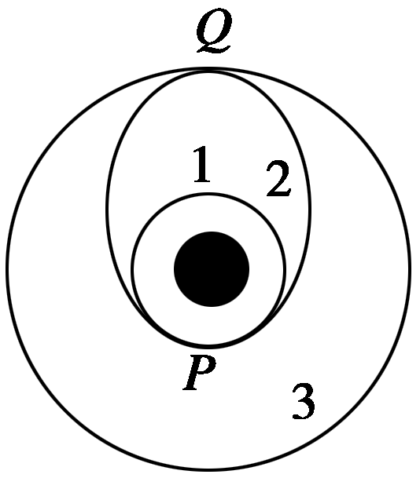

图2

回收过程：与发射过程相反，当卫星到达*Q*点时，使卫星减速，卫星由轨道3进入轨道2，当到达*P*点时，再让卫星减速进入轨道1，再减速到达地面.

3.对接问题

空间站实际上就是一个载有人的人造卫星，地球上的人进入空间站以及空间站上的人返回地面都需要通过宇宙飞船来完成.这就存在一个宇宙飞船与空间站对接的问题.

如图3所示，飞船首先在比空间站低的轨道运行，当运行到适当位置时，再加速运行到一个椭圆轨道.通过控制轨道使飞船跟空间站恰好同时运行到两轨道的切点，便可实现对接.

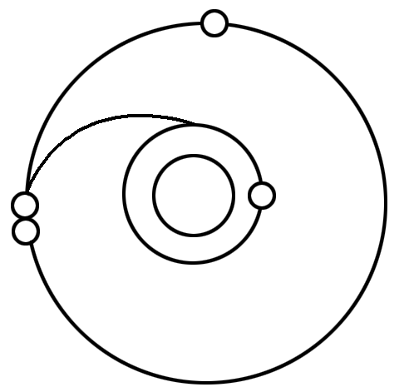

图3

F:\2015赵瑊\同步\物理\人教必修2\word\左括.tif例3F:\2015赵瑊\同步\物理\人教必修2\word\右括.tif　如图4所示，发射地球同步卫星时，先将卫星发射至近地圆形轨道1运行，然后点火，使其沿椭圆轨道2运行，最后再次点火，将卫星送入同步圆形轨道3运行，设轨道1、2相切于*Q*点，轨道2、3相切于*P*点，则卫星分别在1、2、3轨道上正常运行时：

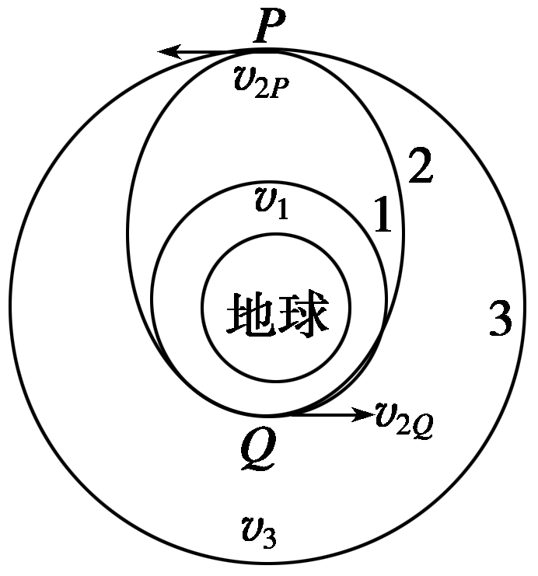

图4

(1)比较卫星经过轨道1、2上的*Q*点的加速度的大小，以及卫星经过轨道2、3上的*P*点的加速度的大小；

(2)设卫星在轨道1、3上的速度大小为*v*1、*v*3，在椭圆轨道上*Q*、*P*点的速度大小分别是*v*2*Q*、*v*2*P*，比较四个速度的大小.

解析　(1)根据牛顿第二定律，卫星的加速度是由地球的引力产生的，

即*G*＝*ma*.所以，

卫星在轨道2、3上经过*P*点的加速度大小相等，卫星在轨道1、2上经过*Q*点的加速度大小也相等.

(2)1、3轨道为卫星运行的圆轨道，卫星只受地球引力作用做匀速圆周运动，

由*G*＝*m*

得：*v*＝ ，

因为*r*1＜*r*3.所以*v*1＞*v*3.

由开普勒第二定律知，卫星在椭圆轨道上的运动速度大小不同，在近地点*Q*的速度大，在远地点*P*的速度小，即*v*2*Q*＞*v*2*P*.

在轨道1上经过*Q*时，

有*G*＝*m*，

在轨道2上经过*Q*点时，

有*G*＜*m*，

所以*v*2*Q*＞*v*1；

在轨道2上经过*P*点时，

有*G*＞*m*，

在轨道3上经过*P*点时，有*G*＝*m*，

所以*v*3＞*v*2*P*.

综合上述比较可得：*v*2*Q*＞*v*1＞*v*3＞*v*2*P*.

答案　(1)卫星经过轨道1、2上的*Q*点的加速度的大小相等，经过轨道2、3上的*P*点的加速度的大小也相等.

(2)*v*2*Q*＞*v*1＞*v*3＞*v*2*P*

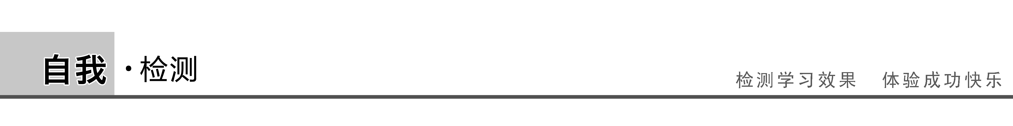

1.(万有引力定律的应用)小行星绕恒星运动，恒星均匀地向四周辐射能量，质量缓慢减小，可认为小行星在绕恒星运动一周的过程中近似做圆周运动.则经过足够长的时间后，小行星运动的(　　)

A.半径变大 B.速率变大

C.角速度变大 D.加速度变大

答案　A

解析　要明确恒星质量改变时，小行星轨道半径的变化特点.由于万有引力减小，行星要做离心运动，半径要增大，由＝*m*＝*mrω*2＝*ma*可知*v*＝ 减小，

*ω*＝减小，*a*＝减小.A选项正确.

2.(人造卫星稳定运行时各物理量的比较)*a*是静置在地球赤道上的物体，*b*是近地卫星，*c*是地球同步卫星，*a*、*b*、*c*在同一平面内绕地心做逆时针方向的圆周运动，某时刻，它们运行到过地心的同一直线上，如图5甲所示.一段时间后，它们的位置可能是图乙中的(　　)

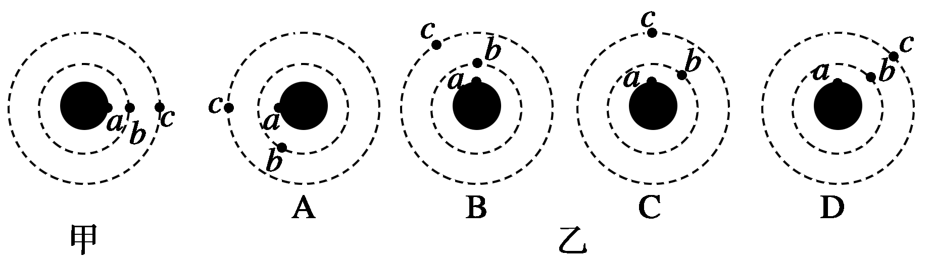

图5

答案　AC

解析　地球赤道上的物体与同步卫星做圆周运动的角速度相同，故*c*终始在*a*的正上方，近地卫星转动的角速度比同步卫星大，故一段时间后*b*可能在*a*、*c*的连线上，也可能不在其连线上，故选项A、C正确.

3.(人造卫星的变轨问题)2010年10月1日，“嫦娥二号”在四川西昌发射成功，10月6日实施第一次近月制动，进入周期约为12 h的椭圆环月轨道；10月8日实施第二次近月制动，进入周期约为3.5 h的椭圆环月轨道；10月9日实施第三次近月制动，进入轨道高度约为100 km的圆形环月工作轨道.实施近月制动的位置都是在相应的近月点*P*，如图6所示.则“嫦娥二号”(　　)

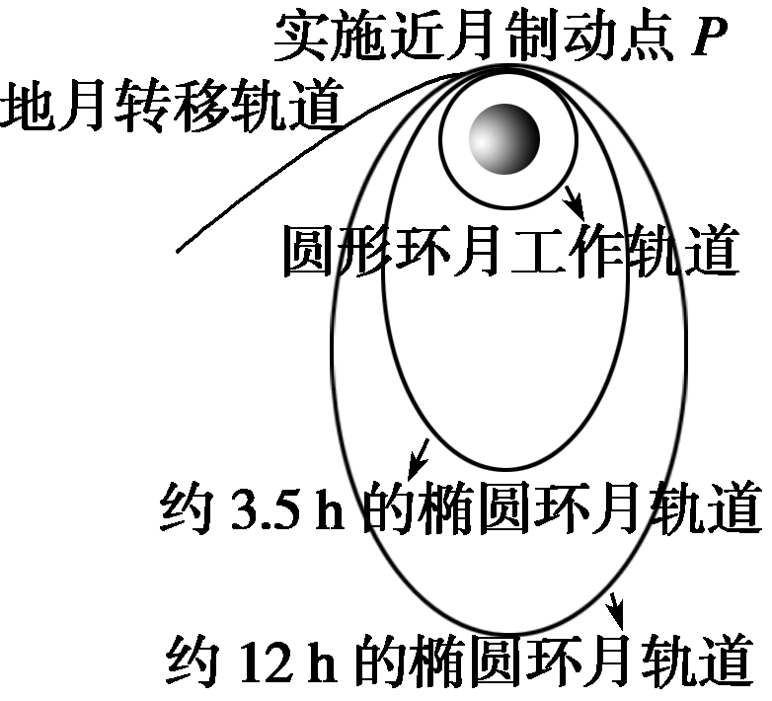

图6

A.从不同轨道经过*P*点时，速度大小相同

B.从不同轨道经过*P*点(不制动)时，加速度大小相同

C.在两条椭圆环月轨道上稳定运行时，周期不同

D.在椭圆环月轨道上运行的过程中受到月球的万有引力大小不变

答案　BC

解析　若从不同轨道经过*P*点时，速度大小相同，则在*P*点受到的万有引力*FP*与向心力总相同，应该是长轴相同的椭圆轨道，与实际情况不符，故从不同轨道经过*P*点时，速度大小不相同，而且椭圆轨道长轴越大的速度越大，A选项错误；不论从哪个轨道经过*P*点，“嫦娥二号”受到的月球引力相同，故加速度大小相同，B选项正确；在不同轨道上稳定运行时，椭圆的长轴不同，根据开普勒第三定律＝*k*知，两个不同椭圆轨道上的周期不同，C选项正确；椭圆轨道上运行的过程中，“嫦娥二号”与月心的距离时刻变化，故受到月球的万有引力大小也在变化，D选项错误.